**Asie 2022 Correction ©** [**https://labolycee.org**](https://labolycee.org)

**Exercice B : Observation de la division de Cassini (5 points)**

**Grossissement nécessaire**

**1. Expliquer pourquoi la division de Cassini ne peut pas être distinguée à l’œil nu.**

D’après les données, on a : $θ_{cas}=3,39×{10}^{-6} rad$.

Or le pouvoir de résolution de l’œil humain est : $θ_{S}={3,0×10}^{-4} rad$.

On a alors : $θ_{cas}<θ_{S}$. ainsi la division de Cassini ne peut pas être distinguée à l’œil nu.

**2. Montrer que le grossissement minimal nécessaire pour observe la division de Cassini est d’environ 89.**



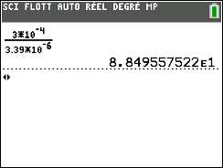Le diamètre apparent *θ* ’ de l’image observée à travers la lunette doit au moins être égal au pouvoir de résolution de l’œil humain $θ_{S}$, et l’objet observé à l’œil nu est la division Cassini avec un diamètre apparent *θ*cas soit :

$$G_{min}=\frac{θ_{S}}{θ_{cas}}$$

$G_{min}=\frac{{3,0×10}^{-4}}{3,39×{10}^{-6}}$ =88

On retrouve bien un grossissement d’environ 89.

**Modélisation de la lunette astronomique utilisée**

**3. Sur le schéma en ANNEXE À RENDRE AVEC LA COPIE, identifier l’objectif et l’oculaire de cette lunette en écrivant ces termes au – dessus des lentilles concernées.**

Oculaire (lentille où l’on place l’œil)

Objectif (lentille placée vers l’objet)

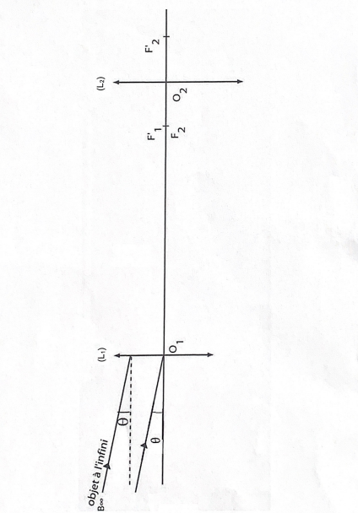

$$θ^{'}$$

**B’**

$$θ^{'}$$

$${\text{B}}_{\text{1}}$$

$${\text{A}}_{\text{1}}$$

**4. Sur le schéma en ANNEXE À RENDRE AVEC LA COPIE, construire l’image A1B1 de AB donnée par la lentille $\left(L_{1}\right)$.**

Voir ci-dessus.

Explication non demandée :

Pour les rayons émergents de $L_{1}$:

* On prolonge le rayon lumineux qui passe par le centre optique de $L_{1}$ et qui n’est pas dévié.
* On positionne alors $B_{1}$ (image intermédiaire de B) : comme B est à l’infini, son image $B_{1}$ est dans le plan focal image de l’objectif $L_{1}$.
* L’autre rayon lumineux issu de B est dévié vers $B_{1}$.

**5. Sur le schéma en ANNEXE À RENDRE AVEC LA COPIE, représenter le faisceau émergent délimité par les deux rayons issus de B et traversant la lunette.**

Voir construction précédente.

On trace les rayons émergents de la lentille $L_{2}$:

* on trace un rayon issu de $B_{1}$ passant par $O_{2}$: ce rayon n’est pas dévié
* on trace les rayons émergents de la lentille $L_{2}$ issue de $B_{1}$ qui doivent être parallèles au rayon précédemment tracé. En effet, l’image d’un objet situé dans le plan focal objet d’une lentille se forme à l’infini.

**6. Indiquer la position de l’image définitive B’ du point B à travers la lunette et justifier que cette lunette est bien afocale.**

La lentille L1 donne de l’objet AB une image intermédiaire A1B1 dans le plan focal image de L1.

De plus, les deux foyers F’1 et F2 sont confondus, ainsi A1B1 est dans le plan focal objet de L2.

Ainsi la lentille L2, donne de A1B1, une image A’B’ à l’infini.

Or « un système optique est dit afocal s’il donne d’un objet à l’infini une image à l’infini » : la lunette est donc afocale.

**7. Indiquer sur le schéma en ANNEXE À RENDRE AVEC LA COPIE le diamètre apparent de l’image $θ^{'}$ à travers la lunette.**

Voir schéma précédent.

**8. Établir, en précisant les étapes, la relation liant le grossissement *G* aux distances focales $f_{1}^{'}$ et $f_{2}^{'}$.**

et $θ^{'}≈\tan{θ^{'}}$.

Dans le triangle $O_{1}A_{1}B_{1}$ rectangle en $A_{1}$:

$$\tan{θ=\frac{A_{1}B_{1}}{O_{1}F_{1}^{'}}}$$

Pour des angles très petits $θ≈\tan{θ}$

$$θ=\frac{A_{1}B_{1}}{f_{1}^{'}}$$

De plus, dans le triangle $O_{2}A_{1}B_{1}$ rectangle en $O_{2}$:

$$\tan{θ^{'}=\frac{A_{1}B_{1}}{O_{2}F_{2}}}$$

$$θ^{'}=\frac{A_{1}B_{1}}{f_{2}^{'}}$$

Comme $G=\frac{θ^{'}}{θ}$

Alors $G=\frac{\frac{{A_{1}B}_{1}}{f_{2}^{'}}}{\frac{A_{1}B_{1}}{f_{1}^{'}}}$

$$G=\frac{A_{1}B_{1}}{f_{2}^{'}}×\frac{f_{1}^{'}}{A_{1}B_{1}}$$

$$G=\frac{f_{1}^{'}}{f_{2}^{'}}$$

**Choix de l’oculaire**

**9. Sur la base des résultats précédents, déterminer l’oculaire que doit choisir l’utilisateur parmi les trois proposés en introduction pour pouvoir observer la division de Cassini. Justifier la réponse.**

Pour chaque oculaire proposé, on calcule le grossissement.

|  |  |  |
| --- | --- | --- |
| Oculaire | Grossissement $$G=\frac{f_{1}^{'}}{f_{2}^{'}}$$ | Observation de Cassini |
| $$f_{2}^{'}=6 mm$$ | $$G=\frac{650}{6}$$ $$G=108$$ | Oui car $G>89$ |
| $$f_{2}^{'}=12,5 mm$$ | $$G=\frac{650}{12,5}$$ $$G=52$$ | Non car $G<89$ |
| $$f_{2}^{'}=20 mm$$ | $$G=\frac{650}{20}$$ $$G=32,5$$ | Non car $G<89$ |

Ainsi, il faut choisir l’oculaire de distance focale $f_{2}^{'}=6 mm$ pour pouvoir observer la division Cassini.

Si vous avez repéré une erreur, merci de nous la signaler à [labolycee@labolycee.org](mailto:labolycee@labolycee.org)